SOLDUNO

5 ½-Zimmer-Einfamilienhaus und Bauland

mit Garten, 3 Terrassen und schöner Aussicht

……………………………………………………………………………….………………………………….

casa di 5 ½ locali con terreno edificabile

con giardino, 3 terrazze e bella vista

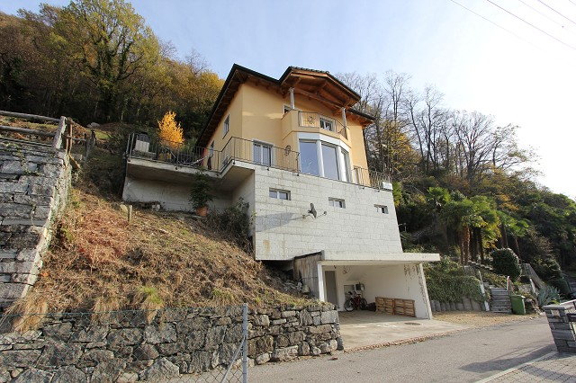

876

4180/2883

Fr. 1'450‘000.--

Ubicazione

Regione: Locarnese
Località: 6604 Locarno-Solduno, Via alle Vigne 68
Tipo dell’immobile: Casa unifamiliare di 5 ½ locali con giardino e riserva di terreno edificabile
Superficie terreno: 1934 m2 di cui 711 m2 edificabile
Superficie abitabile: ca. 170 m2
Superficie totale: ca. 212 m2
Cubatura: ca. 975 m3
Anno di costruzione: 2004
Piani: 3
Posteggi: 2 coperti e 2 esterni
Riscaldamento: termopompa
Bagno/doccia/WC: 3
Abitazione secondaria: si
Posizione: centrale, molto soleggiata
Possibilità d’acquisti: si
Scuole: si
Mezzi pubblici: si
Distanza prossima città: 3 km
Distanza autostrada: 25 km

Descrizione dell’immobile

Questa casa di 5 ½ locali stabile è situata in una posizione molto soleggiata a Locarno-Solduno alla Via alle Vigne 68.

L’edificio è del 2004 e si trova in buono stato. La villetta ha un superficie grande, è luminosa e ha un ambiente alto. La casa ha una nuova termapompa

La casa comprende nel primo piano l’entrata, l’atrio, la cucina abitabile, il soggiorno con terrazza e la doccia/WC. Nel secondo piano sono 3 camere, un grande bagnoWC e un balcone. Nel piano terra si trovano un grande locale hobby, una piccola cuccina e la lavanderia. Si può trasformare questo piano anche in un monolocale. Una bella vista estende sulle montagne e i comuni Ascona e Losone. L’esterno comprendono due cortile, una riserva per una nuova costruzione ed un bosco.

L’immobile è facilmente raggiungibile in macchina. Ci sono due posteggi coperti e due esterni. Vicino sono le fermate del bus e del trennino delle Centovalli. Ci sono negozi e scuole a Solduno.

Standort

Region: Locarnese
Ortschaft: 6604 Locarno Solduno, Via alle vigne 68
Objekt Typ: 5 ½-Zimmer-Einfamilienhaus mit Garten und Baulandreserve
Lage: ruhige, sehr sonnige Aussichtslage
Seesicht: nein
Wohnfläche: ca.170 m2
Nutzfläche: ca. 212 m2
Grundstückfläche: ca. 1934 m2 (davon 711 m2 Bauland)
Kubatur: 975 m3
Baujahr: 2004
Zweitwohnsitz: ja, möglich
Keller: ja
Parkplätze: 2 gedeckte Parkplätze und 2 im Freien
Heizung: Wärmepumpe
Schulen: ja
Einkaufsmöglichkeiten: ja
Öffentl. Verkehr: ja
Dist. zur nächsten Stadt: 3km
Dist. zur Autobahn: 25km

Objektbeschreibung

Dieses moderne 5 ½-Zimmer-Einfamilienhaus liegt an schöner, sehr sonniger Aussichtslage in Locarno Solduno an der Via alle Vigne 68.
Das 2004 erbaute Haus befindet sich in einem guten Zustand. Es wirkt sehr hell und wohnlich und verfügt über einen praktischen Grundriss, der sich auf 3 Etagen verteilt. Der Ausbau ist luxuriös und bietet ein hohes Wohnambiente.
Eine Aussentreppe führt durch den Garten hinauf zum Sitzplatz mit dem Haupteingang. Vorbei an der Dusche/WC gelangt man in den offenen Wohn-/Essbereich mit Cheminée und Wohnküche. Von den Panoramafenstern aus geniesst man einen tollen Ausblick auf die umliegenden Berge. Eine ebenso schöne Aussicht erstreckt sich vom Wohnzimmerbalkon sowie vom kleinen Gartensitzplatz mit Aussenkamin. Hier bietet ein Abstellraum an der Felswand Stauraummöglichkeiten.
Im Obergeschoss sind drei sehr schöne Schlafzimmer sowie ein grossräumiges Bad/WC eingebaut. Die abgeschrägten Decken mit Holzbalken geben diesen Räumlichkeiten einen besonderen Charme. Zwei Zimmer führen auf den gedeckten Aussichtsbalkon.
Das Kellergeschoss beinhaltet einen grossen Hobbyraum mit Fenstern, eine Waschküche, ein Keller-und Heizungsraum sowie eine kleine Küche. Der Hobbyraum könnte so als Einliegerwohnung genutzt werden.
Das Haus befindet sich an Hanglage umgeben von schöner und pflegeleichter Bepflanzung und einem grossen Waldgrundstück. Direkt oberhalb der Villetta könnte noch ein weiteres Haus erstellt werden.
Die Liegenschaft ist mit dem Auto gut erreichbar. Es stehen zwei gedeckte Parkplätze und zwei Im Freien zur Verfügung. Unterhalb liegen die Bushaltestelle oder die Station der Centovallibahn. In ca. 3km erreicht man die Seepromenade am Lago Maggiore und das Stadtzentrum von Locarno. In Solduno gibt es Einkaufsmöglichkeiten und die Schulen.

Eingangsbereich mit Dusche/WC zona entrata e doccia/WC
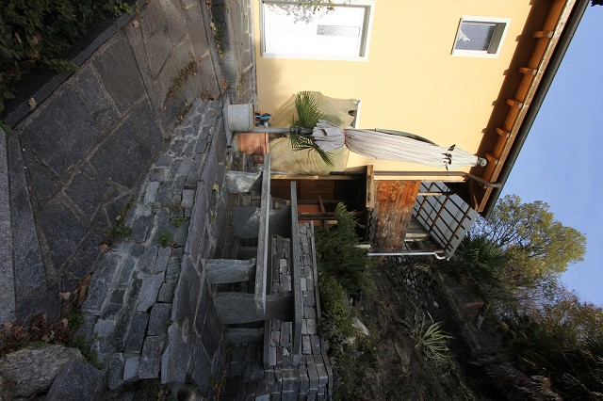

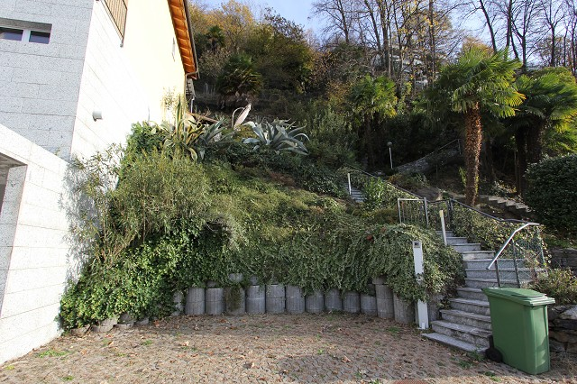

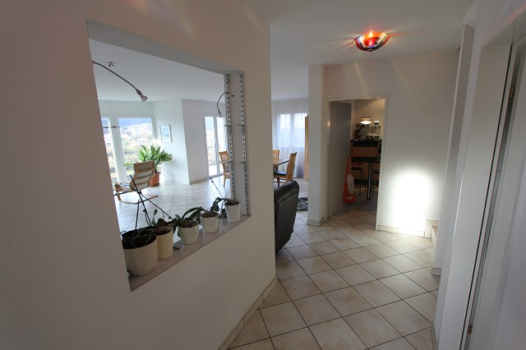
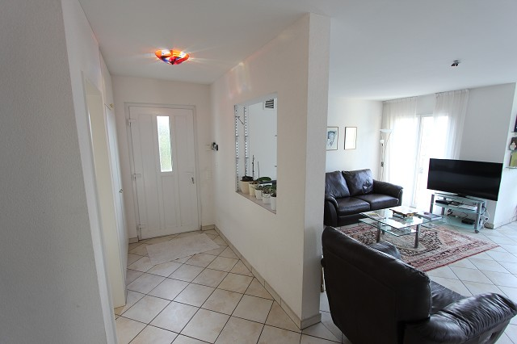

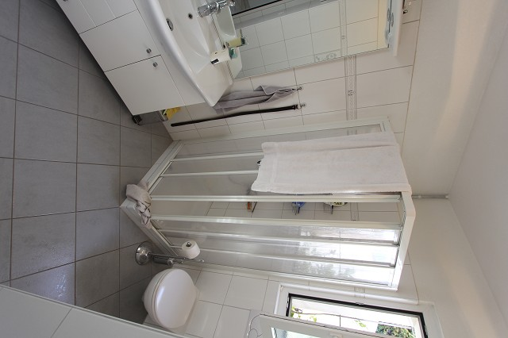
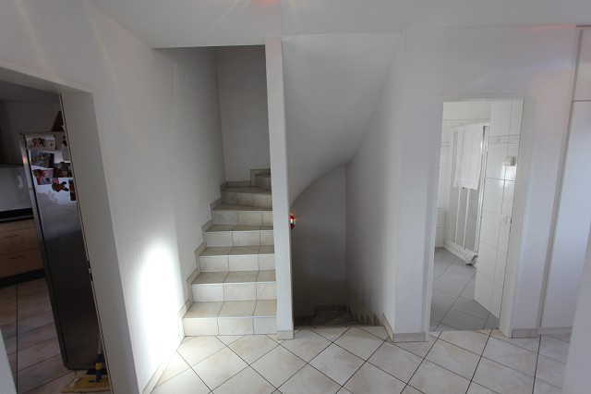

Wohn-/Essbereich und Küche cucina, soggiorno e pranzo

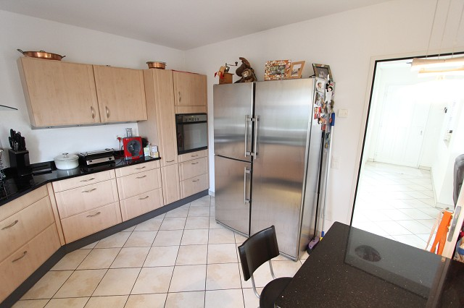
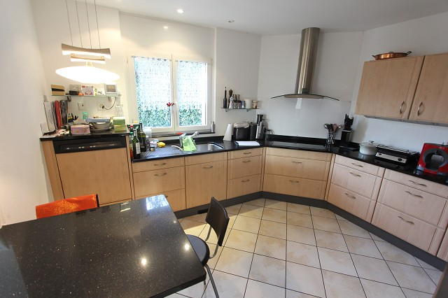

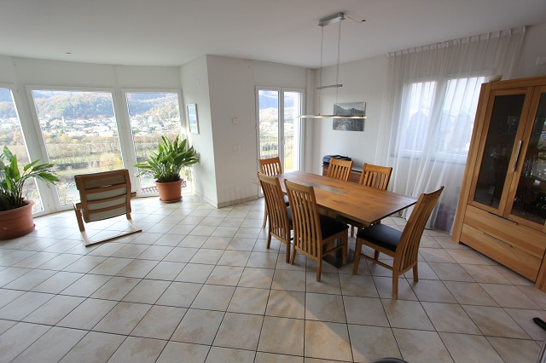
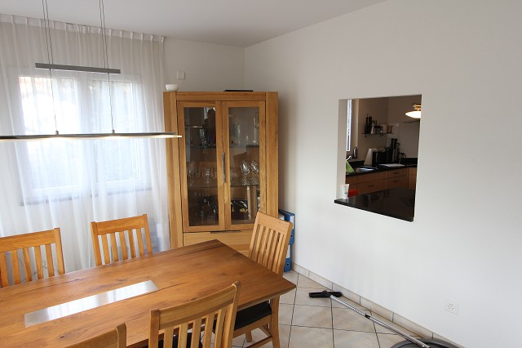

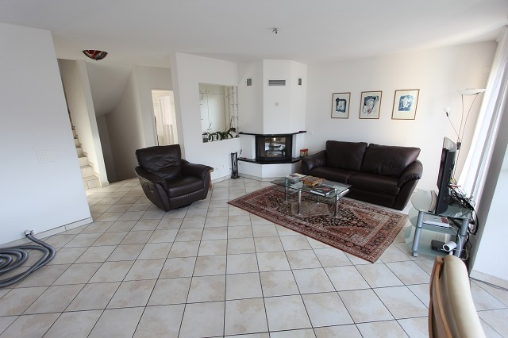
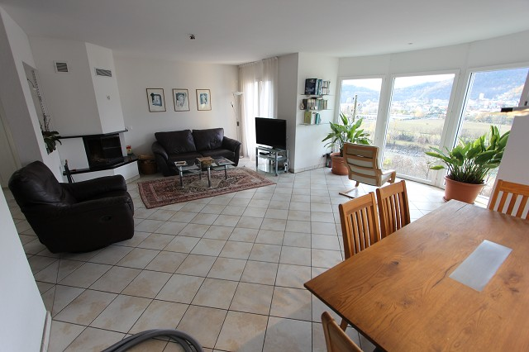

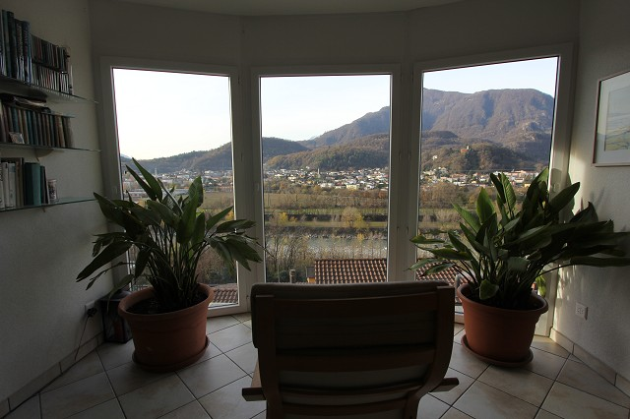

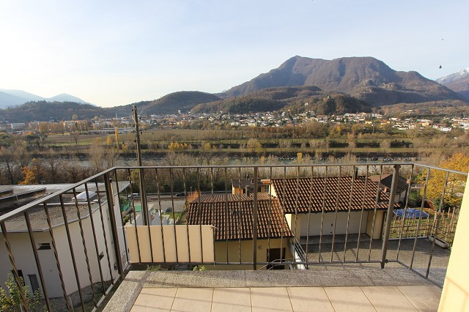

TICINO | Ascona

3 Zimmer und Aussichtsbalkon 3 camere e balcone con bella vista
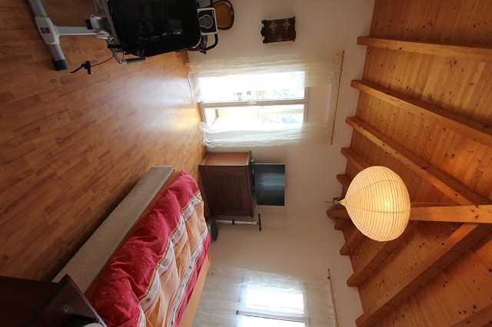
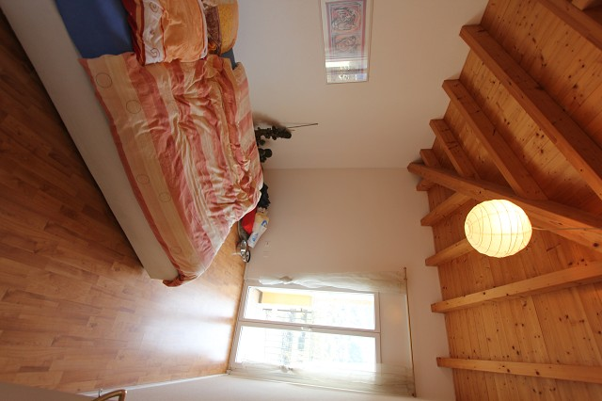

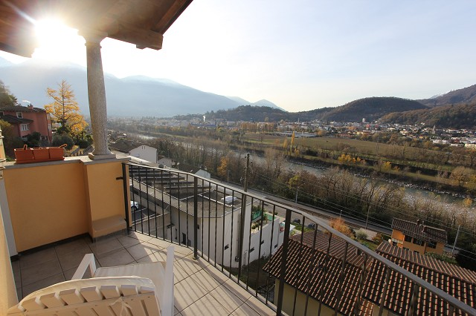

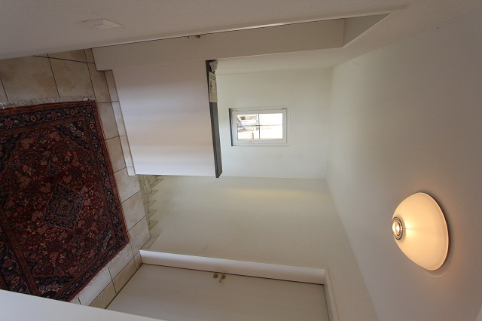
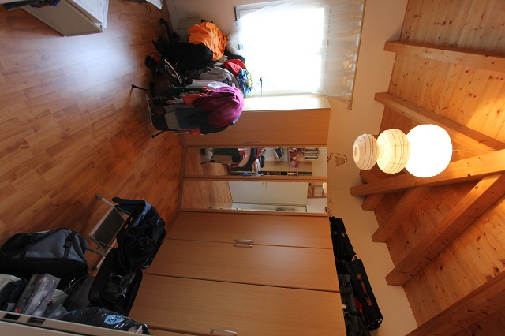

Bad im OG und Gartensitzplatz bagno nel 1°piano e cortile con giardino
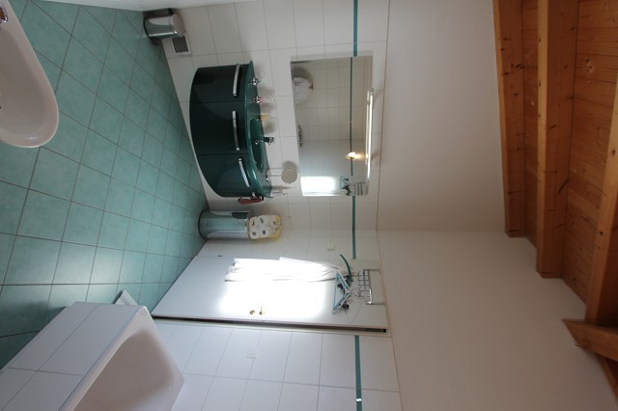
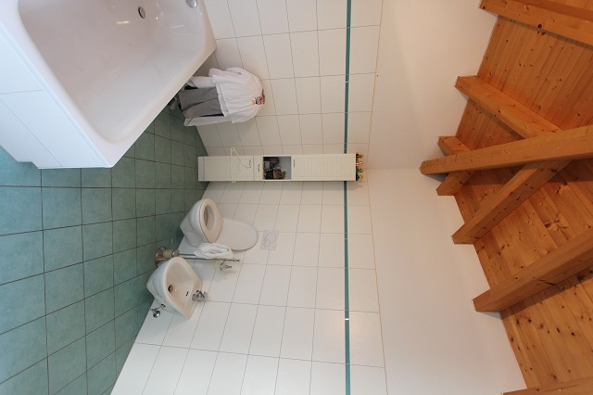

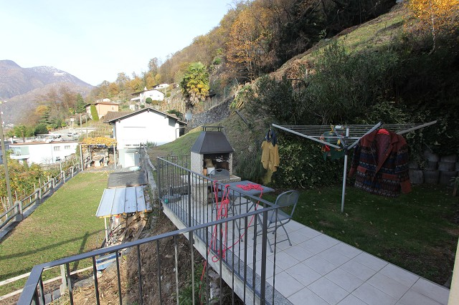
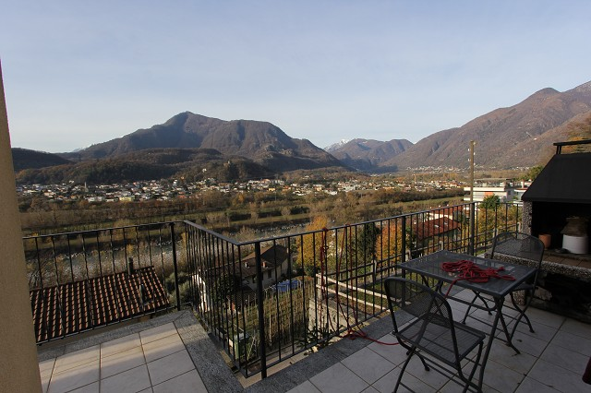

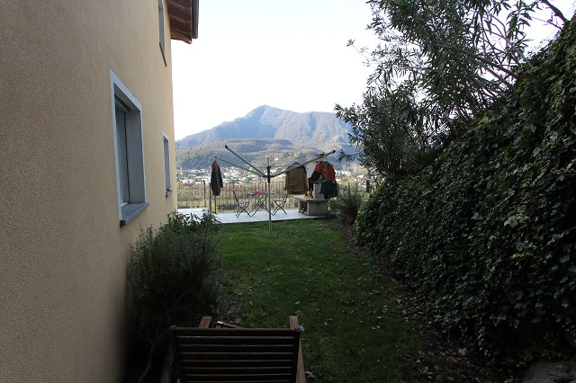
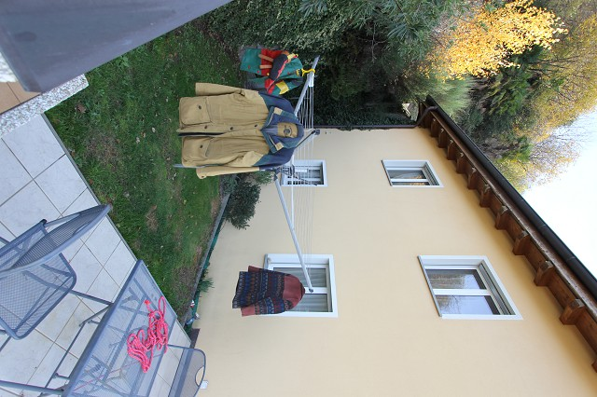

Stauräume und Sitzplatz vor Eingang cantine e cortile nell' entrata
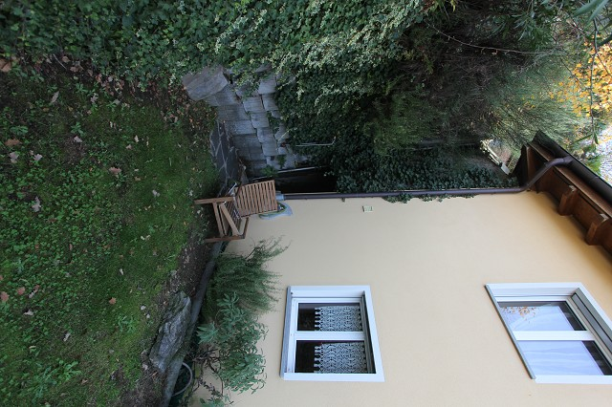

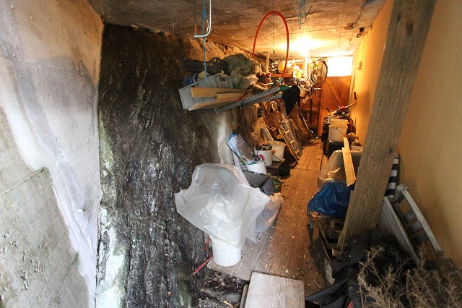

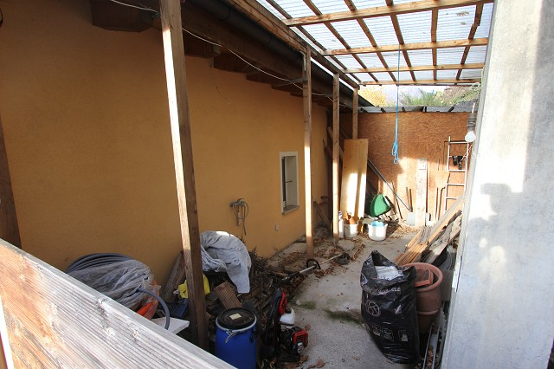

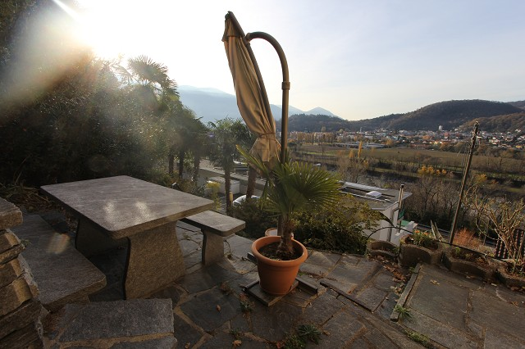
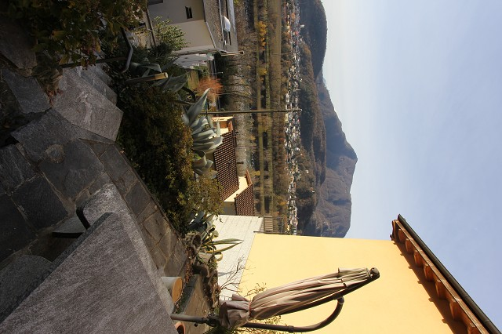

Zugang und Hausansichten zona entrata e la casa

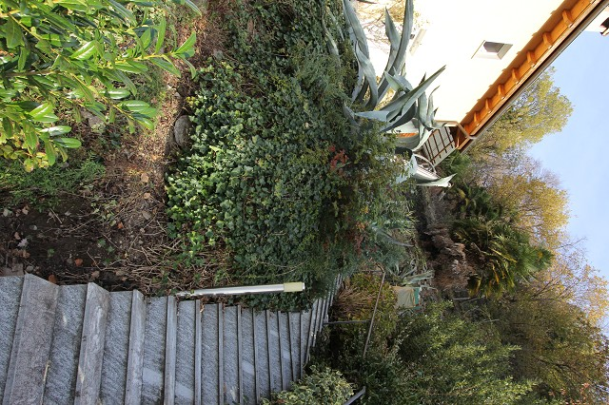

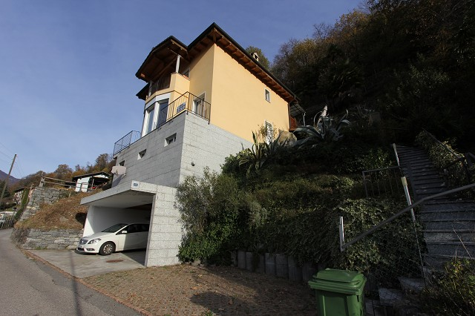

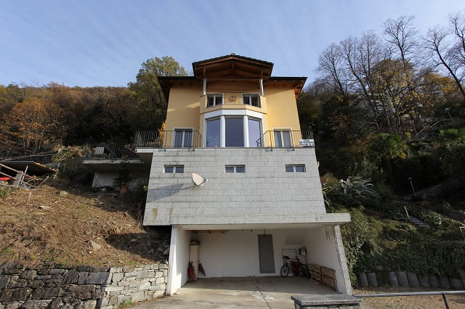
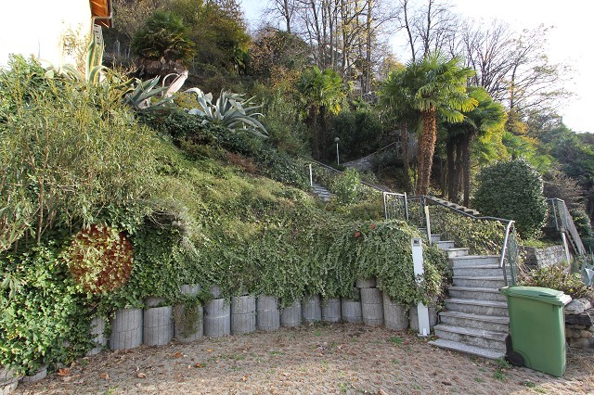

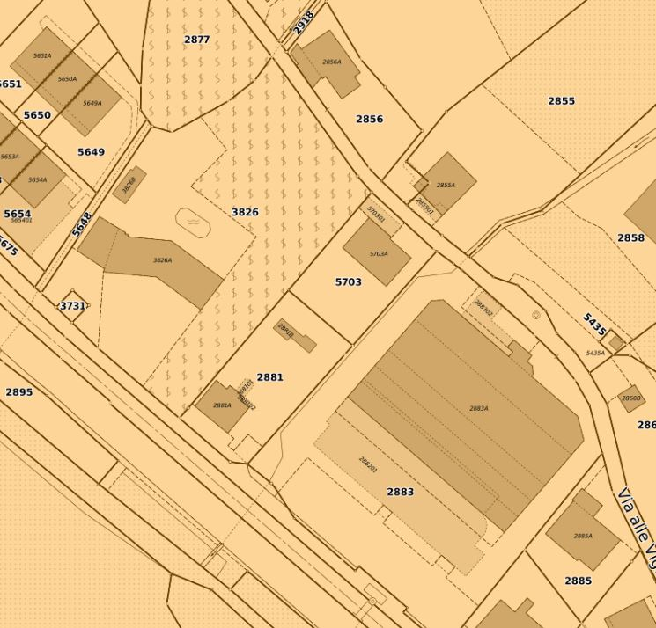

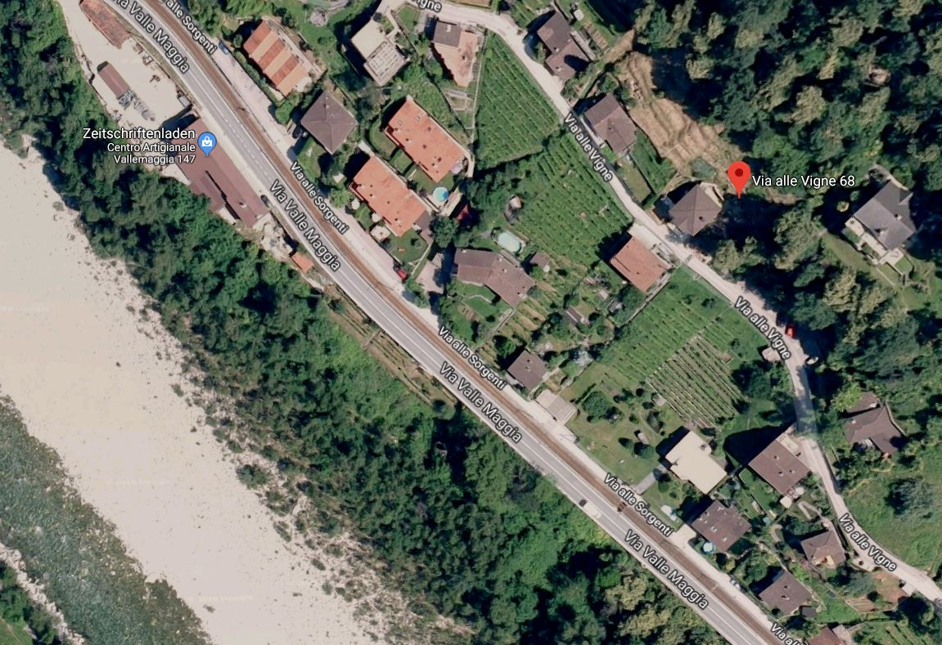

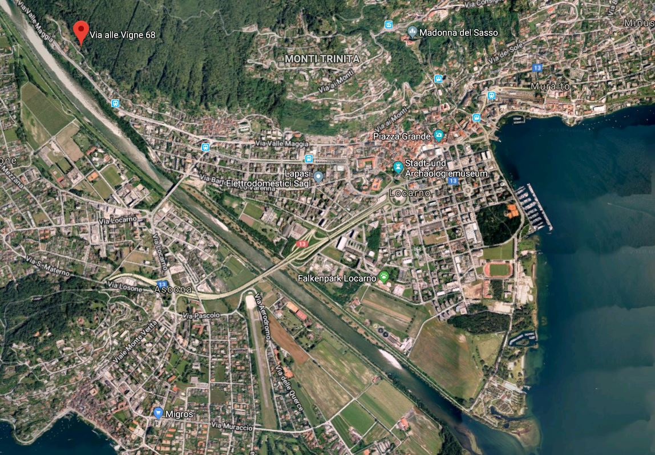

TICINO | Ascona

m TICINO | Locarno-Solduno

